Bijlage 3

Artikel- en schappresentatie

Een schappenplan geeft aan waar de diverse artikelen gepresenteerd moeten worden. Hier is van tevoren goed over nagedacht. Elk artikel staat met een bepaalde bedoeling op de plek waar het staat. Hier mag in de loop der tijd ook geen verandering in komen. Wel is het de taak van de verkoopmedewerker altijd kritisch te kijken of het schappenplan nog voldoet aan de eisen van de detaillist en de consument.

Bij de indeling van een schappenplan spelen de volgende aspecten mee:
• de plaats waar het artikel gepresenteerd moet worden
• het gecombineerd presenteren van artikelen
• de plaatsing van de artikelen in de schappen.

De presentatieplaats
Als je door een supermarkt loopt vind je steeds artikelen bij elkaar die iets met elkaar te maken hebben. Een goed ingerichte winkel zal er altijd voor moeten zorgen dat artikelen die bij elkaar staan op de een of andere manier met elkaar in verband kunnen worden gebracht.

De presentatievoorwaarden
De presentatie van de artikelen moet aan bepaalde voorwaarden voldoen:
• De presentatie moet in overeenstemming zijn met het winkelbeeld en het imago dat de winkel bij de consu- menten heeft.

Als klanten langs de winkel lopen krijgen ze door de buitenkant een bepaalde indruk van de winkel. Als ze vervolgens binnenkomen moet dat beeld gehandhaafd blijven. De klant doet drie indrukken op. Buiten, binnen en de manier van artikelpresentatie. Deze moeten op elkaar aansluiten.
• De presentatie moet een logische en overzichtelijke indruk geven.

Bij binnenkomst moet de klant zich thuis voelen. Hij moet direct een idee krijgen welke kant hij op moet voor een bepaald artikel.

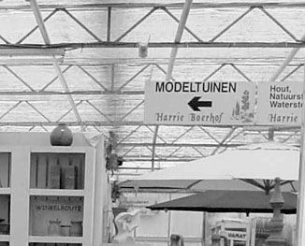

Met signing maak je de klant wegwijs in de winkel

In grote winkels is het gebruik van een plattegrond en wegwijzers aan te bevelen. De informatie over de
plaats van de artikelen noemt men ook wel signing.

Is de klant bij het schap aangekomen, dan zal ook dit logisch ingericht moeten zijn. Hierbij is er een keuze tussen horizontale en verticale presentatie. Artikelen naast elkaar in hetzelfde schap of juist onder elkaar
op verschillende schaphoogten.

Een schap ziet er overzichtelijk uit als de artikelen als rechte blokken in de schappen zijn geplaatst. Er moeten in verticale richting duidelijke scheidingslijnen te herkennen zijn.

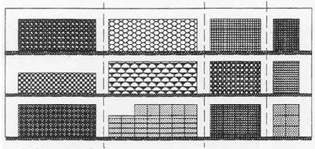
Verticale presentatie

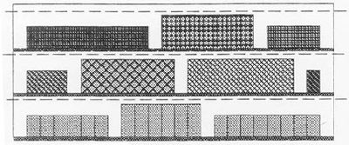
Horizontale presentatie

• De presentatie moet aantrekkelijk zijn.

Ook hierbij geldt dat de presentatie moet aansluiten bij het imago van de winkel en de behoefte en de ver- wachting van de klant. Een winkel die zich op prijsdistributie richt, zal bij de presentatie de prijs er extra uit laten springen. Winkels met servicedistributie zullen juist de artikelpresentatie extra aankleden en gebruik maken van tekstkaarten.

De plaatsingsverbanden

Artikelen kunnen op verschillende manieren bij elkaar worden gepresenteerd:
• nabuurplaatsing

Bij nabuurplaatsing presenteer je artikelen in hetzelfde of het nabij geplaatste schap.

Figuur 2-5: Nabuurplaatsing

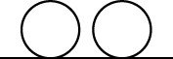

• contraplaatsing

Er is sprake van contraplaatsing wanneer de artikelen tegenover elkaar aan weerszijden van het looppad zijn geplaatst.

Figuur 2-6: Contraplaatsing

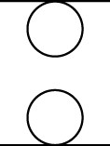

• rug-aan-rug-plaatsing

Bij rug-aan-rugplaatsing presenteer je de artikelen aan weerszijden van de stelling.

Figuur 2-7: Rug-aan-rug-plaatsing

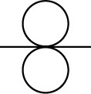

• gescheiden plaatsing

Artikelen die beter niet in de buurt van elkaar geplaatst kunnen worden, presenteer je volgens gescheiden plaatsing op verschillende plaatsen in de winkel. Artikelen die regelmatig gedurende de dag moeten worden aangevuld, kun je beter niet te dicht bij elkaar zetten. Artikelen die een bepaalde reuk verspreiden, kun je ook niet met zomaar met andere artikelen combineren.

Figuur 2-8: Gescheiden plaatsing

Gecombineerd presenteren
Alle artikelen moeten een logische opeenvolging kennen. Naast, tegenover of aan weerszijden van elkaar gepresenteerde artikelen moeten iets met elkaar te maken hebben. Er moet een artikelverwantschap tussen deze goederen zitten. Men spreekt dan wel van family-grouping. Het belangrijkste hierbij is dat de consument dat verband snapt. De artikelpresentatie moet je zo veel mogelijk door de ogen van de consument indelen.

Consumptieverwantschap
De verwantschap die een consument tussen verschillende artikelen ziet noemt men consumptieverwantschap. Het gaat hierbij dus om artikelen die men in combinatie met elkaar gebruikt:
• tuinstoelen en stoelkussen
• kattenbak en kattenbakkorrels.
Merkverwantschap

Een andere manier om artikelen gecombineerd te presenteren is door artikelen van een bepaald merk bij elkaar
te plaatsen.

Men spreekt dan van merkverwantschap.

Het gaat hierbij dus om artikelen van hetzelfde merk:
• elektrische gereedschappen van Black & Decker
• hondenvoer Bonzo.

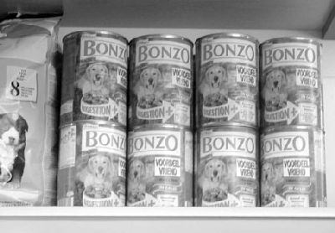

Themaverwantschap

De artikelpresentatie moet je zo veel mogelijk actueel houden. Door artikelen bij elkaar te plaatsen die betrekking hebben op een bepaalde actualiteit, ontstaat ook een vorm van bewust gecombineerd presenteren. Dit noemt men themaverwantschap.
Het gaat hierbij dus om artikelen die met een bepaald thema te maken hebben:
• Valentijnsdag: alles rood
• Moederdag: hebbedingetjes voor moeder.

Prijsverwantschap

Rond Sinterklaas worden veel lootjes getrokken. Mensen spreken af dat ze elkaar een aardigheidje geven met een maximumbedrag van € 4,50. Winkels spelen hierop in door artikelen met een bepaalde prijsverwantschap
bij elkaar te presenteren.

Het gaat hierbij dus om artikelen in dezelfde prijsklasse:
• van € 2,20 tot € 4,50
• alles in dit schap voor € 4,50.

Productieverwantschap

Sommige winkels kiezen ervoor om de artikelpresentatie regelmatig te veranderen. Zo kan men ervoor kiezen om op een bepaald moment artikelen van dezelfde grondstof bij elkaar te presenteren. In sommige winkels kom je hoekjes tegen met allerlei artikelen van chroom of hout. Ook kun je artikelen die in hetzelfde land zijn geproduceerd bij elkaar plaatsen. Datzelfde geldt voor artikelen die op dezelfde manier zijn geproduceerd. Dit heet productieverwantschap.

Het gaat hierbij dus om:
• artikelen van dezelfde grondstof
• artikelen met hetzelfde land van herkomst
• artikelen met hetzelfde productieproces:
- alles van hout
- alles uit China.

Stijlverwantschap
Vooral in winkels voor tuininrichting is stijl een belangrijke manier om artikelen bij elkaar te presenteren. Bij stijlverwantschap gaat het om artikelen die dezelfde stijl uitstralen:
• aluminium tuinmeubels
• teakhouten tuinset.

Figuur 2-10: Artikelen die een zelfde stijl uitstralen

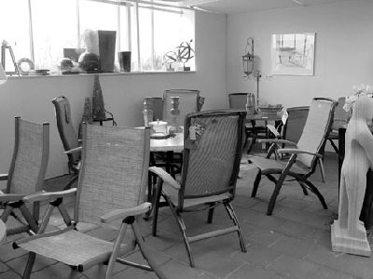

Kleurverwantschap

Soms is het ook aardig om alles op kleur te presenteren. Zo zal een tuincentrum rond de feestdagen veel kleuren bij elkaar presenteren. En als het Nederlands elftal weer eens aan een voetbaltoernooi meedoet ziet zo’n oranje gekleurde afdeling er ook heel leuk uit.

Bij kleurverwantschap gaat het dus om artikelen van dezelfde kleur:
• gouden kerstversiering
• gele paasdecoraties.

Leeftijdverwantschap

Er zijn winkels die zich op verschillende leeftijdsgroepen richten. In speelgoedzaken worden artikelen naar leeftijd gepresenteerd.

Voorbeelden van artikelpresentatie op basis van leeftijdverwantschap:
• kleuterspeelgoed
• laarzen voor de jeugd.

